Alors, il parait que t’as débarqué de la navette y’a deux cycles à peine. Tu viens de cette vieille croûte déclinante de Terra, n’est-ce pas ?
Comment je le sais ? Ta démarche, ça se voit que t’es pas encore habitué à nos 0,7 g ; et puis… t’es pas le seul, ni le premier. Y’a plein de monde qui émigre sur Hidson, les poches vides, mais le cœur empli d’espoir. Faut croire que l’attrait de “la couronne de l’espace” reste intact, malgré la distance et les années.

Mais va pas croire que la vie ici est facile. Pour sûr, on est au centre de la Galaxie, et tout le monde ﬁnit par passer ou converger par ici ; la station se développe sans cesse depuis plus de 30 ans et ils construisent déjà le sixième anneau d’extension, mais ne t’imagine pas que tu vas pouvoir vivre comme les bourges du premier cercle. Tu vas trimer dans la crasse et la moiteur des salles des machines, tu iras retaper et repeindre des coques, recâbler des raﬁots, entretenir des moteurs STL, ou bien encore faire le cuistot ou le pingouin pour les corpos sur leurs modules privés… à moins que je t’offre l’opportunité de prendre un raccourci.

Bon, en temps normal, je perdrais même pas mon temps avec un terreux qui trébuche encore, mais vu que Tommy Six-Tons t’a recommandé, je fais une exception. On avait un joli casse de planiﬁé, mais on doit agir plus tôt que prévu, alors on est court en personnel et… j’assouplis mes standards.

Commençons par la base.
Moi, c’est Eddie. C’est quoi ton nom ?
C’est ta tronche de tous les jours, ou bien tu t’es apprêté pour moi ?
C’est quoi ta spécialité ?
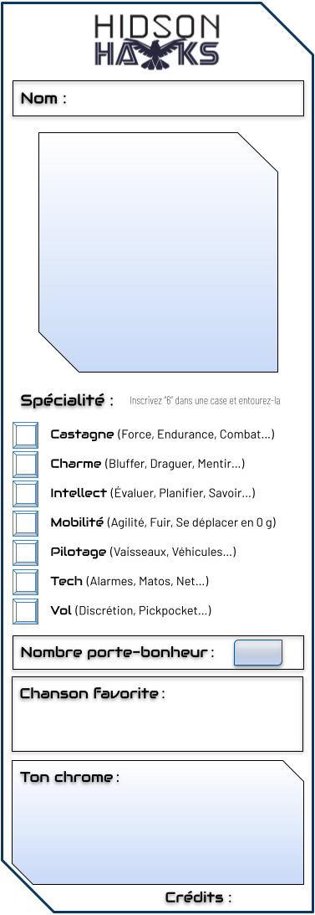
Et si tu devais classer les six autres domaines, du meilleur, où tu te mets “6”, au moins bon, où tu te mets “1” ?
Mmm… OK, tu devrais pouvoir nous être utile.
De toute façon, je le sens bien ; déjà, tu déboules pile au bon moment, et ça, le timing, dans notre branche, c’est essentiel.
Que ce soit pour se docker à une plateforme ou éviter une patrouille de sécurité, tout n’est que timing quand on est un voleur de l’espace… et de chance aussi !
D’ailleurs, entre 01 et 99, quel est ton nombre porte-bonheur ?
Et ta chanson favorite ? Si, si, c’est important. Je vois que t’as pas encore de chrome ni de crédits. T’inquiète, on va arranger ça sous peu.
OK, nova tout ça !
On va pouvoir te mettre à l’épreuve. Bienvenue dans la bande des Hidson Hawks.
Notre nom ? Ça vient d’un vieux ﬁlm vid2o débile qui me fait marrer.
Bon, maintenant que tu fais partie de l’équipe, va voir Crame-Neige, c’est le techos là-bas, le chauve bionnecté au Net.
Salut choom.
Je suis Crame-Neige, le Techie en chef des Hawks.
Je vais t’expliquer tout ce que tu dois savoir sur le matos et le reste…
Dis, tu peux arrêter de mater mon bioport comme si t’en avais jamais vu ?
Grâce à cette prise, mon cerveau est directement connecté au Net, aux réseaux et aux cams vid3o en 3D, donc quand tu seras sur un coup, c’est ma voix que tu entendras sur ton réseau perso : mon taff, c’est de t’aider et de t'aiguiller.
Côté matos, est-ce que tu as bien :
- Papier et crayon, pour noter des trucs.
- Un chronomètre ou au pire une appli sur ton pad.
- Ta chanson favorite, sur ton pad. Les Hawks bossent en musique, pour garder le rythme.

Nova, t’es paré.

Eddie a dû te le dire, mais le timing c’est primordial dans notre branche.
Autant pour aborder un vaisseau en scaphandre sans ﬂotter dans l’espace que pour briser de la G.L.A.C.E sans se faire griller, ou pour désactiver une alarme à temps.
Ton chrono, c’est sur lui que tout repose : te faire réussir des exploits ou foirer à mort.
Quand tu fais un truc risqué ou au résultat incertain, tu sors ton chrono.
Tu le démarres quand je te le dis, et tu dois l’arrêter sur la valeur cible du domaine adéquat, que t’as classé de 1 à 6.

Avec un exemple, tu vas piger, c’est tout con :
Tu veux désactiver une alarme, et t’as 4 en Tech ?
- Tu lances ton chrono à mon signal, et tu dois l'arrêter sur 4 secondes.
C'est-à-dire entre 4:00 et 4:99.
- Si t’es à 3:XX ou 5:XX, tu t’es foiré complètement.
- Si tu tombes sur 4:00, c’est un succès critique. Nova !
- Si t’es entre 4:01 et 4:50, c’est tout bon.
- Si t’es entre 4:51 et 4:99, ça passe, mais avec une complication, que je t’indiquerai.
- Enﬁn, si les centièmes de secondes affichent ton nombre fétiche, c’est un succès critique encore plus flamboyant, mais juste dû à un énorme coup de bol.
Yzipyzi, non ?

Évidemment, toutes les situations ne se valent pas, je te dirai ce qu’il en est :
- Quand c’est facile, tu peux regarder ton chrono.
- En temps normal, tu fais ton chrono avec les yeux fermés.
- Et quand c’est hard, tu dois le faire les yeux fermés, en chantonnant ta chanson favorite.
Oh, va pas croire que c’te zik est juste là pour te prendre la tête. Une fois par job, suite à un chrono réussi (normal ou hard) et pour une scène seulement, tu peux la diffuser sur notre réseau interne : ça nous indique que t’es dans le ﬂow. Tout se déroule alors comme sur des roulettes pour toi, sans besoin de tests, jusqu’à la ﬁn de la chanson, maxi !

T’es sûr de toi et tu veux prendre des risques pour briller ?!
- Tu peux diviser la valeur cible du domaine testé en plusieurs paquets de secondes égaux et entières pour obtenir des effets / actions supplémentaires. (Avec un domaine à 4, on peut envisager de faire deux fois deux secondes).
- Ou, encore plus risqué, on peut tenter, pour les domaines dont la valeur est égale ou supérieure à 4, de cliquer chaque seconde pour obtenir un effet amplifié. Toute réussite améliorera le résultat jusqu’à une apothéose de « classe esthétique » ! Attention car chaque raté annule une réussite sur ce type de prise de risque.

Voilà, t’as les bases.

Missions :
Chaque mission est proposée pour être réalisée dans un certain temps. Les missions sont présentées avec du temps de chrono bonus que les joueurs peuvent utiliser (il représente des contacts, du matériel, des informations spécifiquement liés à la mission).
Toute seconde bonus non dépensée offrent 10 crédits supplémentaires en fin de séance
Temps bonus :
Au-delà des crédits, il est possible de sortir un petit matos de sa poche en dépensant une à plusieurs secondes bonus.
- Dans les matos de dingue qu’on peut utiliser, tu as le Friz. Il permet de gagner un bonus de 10 secondes et de te faire agir plus rapidement que tous les autres protagonistes. Tu imagines ? En quelques secondes, tu as réussi à faire ce qui, normalement, aurait pris plusieurs minutes à n’importe qui !
Ces temps permettent aussi de générer des flash backs (coût en secondes bonus)

Gestion du temps en mission :
Le meneur annonce le temps nécessaire pour réaliser une scène (par exemple 35 minutes pour braquer une banque). Il présente la situation aux joueurs assez précisément pour qu’ils visualisent le ou les objectifs à atteindre. Une fois fait, il lance son chrono pour que les joueurs élaborent les grandes lignes d’un plan d’action. Il l’arrête lorsque les joueurs sont d’accord sur le plan. Il gagne autant de points d’adversité que le nombre de minutes écoulées arrondi au supérieur (Les joueurs ont mis 5 minutes et 34 secondes pour se mettre d’accord. Le Meneur gagne 6 points d’adversité)
Toutes les 15 minutes de temps réel, le Meneur gagne un à plusieurs points d’adversité selon la progression des personnages.

Créer la mission :
Le meneur peut utiliser la table suivante pour s’inspirer. Il détermine la thématique de la mission (quoi), ce qui est concerné (qui) et où se passera l’événement majeur de la mission.
Il est évident qu’agir dans les premiers cercles, sans avoir d’autorisations officielles de s’y trouver, nécessite du doigté et de la finesse, et pas mal de bons contacts et de gérer son temps au mieux. Nous, chez les Hudson Hawks, on fabrique notre légende en passant sous les radars des gardes, des caméras de surveillance, des différents détecteurs biométriques et de tous les mouchards imaginables. Pour autant, rater une mission et revenir bredouille ne doit jamais arriver. Il en va de notre honneur et de notre crédibilité.
Nos bandes sont toujours constituées de spécialistes, comme tu l’es dans ton domaine. Chacun a son rôle précis, que nous déterminons en préparant notre mission. Ce qui veut dire que chacun devra être au top lorsque son moment arrivera. Apprend à bien gérer ton chrono et tout ira bien!
En plus, un employeur satisfait, c’est un employeur qui saura nous trouver d’autres missions ou contacts.
N’oublie pas que les différents cercles de la station ont leur propre organisation interne, mais qu’on est dans l’espace… On doit préparer sa mission en prenant en compte tous les facteurs possibles (organisation interne, possibilité d’accès par l’extérieur, la Matrice, les forces en présence, etc…) Il ne faut jamais les négliger le meneur pourra les utiliser dans sa gestion de l’adversité.

Gestion de l’adversité :
Le meneur utilise ses points d’adversité pour mettre des bâtons dans les roues des personnages. Un point d’adversité permet de rendre l’opposition plus difficile à vaincre, ceci en augmentant le niveau de difficulté, en demandant d’obtenir des effets supplémentaires, ou en donnant un handicap aux personnages (si vous continuez, je diffuse le virus dans toute la station)
L’adversité est notée sur la fiche de gestion par le Meneur, il lui ajoute ou lui retire des points en cours de jeu selon les actions des PJ, lorsque le temps passe sans que les PJ ne s’en soit occupé, ou tout simplement pour mettre des bâtons dans les roues des PJ. Plus la menace a de cases cochées, plus les joueurs devront obtenir de réussites pour la vaincre.
Être blessé, usé ou épuisé fait perdre un point dans un domaine, jusqu’à ce qu’un vrai repos soit effectué.

Les autres bandes:
Les missions qui sont données au Hudson Hawks le sont parce que nous sommes l’élite. Nous arrivons à mener à bien nos missions rapidement, brillamment. Cela ne va pas sans générer de l’envie ou des conflits. Une autre bande existe dans notre cercle, elle va souvent nous mettre des bâtons dans les roues. Elle commence avec un niveau d’adversité de 6.
Dans chaque cercle, il y a d’autres bandes importantes ou mineures. Nous pouvons être en conflit ou être alliées. Le meneur les inscrit sur la fiche de gestion de l’adversité. Demander un service à une bande alliée, sans contrepartie, peut faire monter le niveau d’adversité d’un point.
Les autres bandes ont leur domaines de spécialité, l’activité qui les rend “utiles”, ce qui peut permettre une certaine complémentarité sur une mission plus complexe. Bien évidemment, demander de l’aide, ça a un coût soit en créds, soit en service à rendre. Et les autres sont ravies d’avoir les Hudson Hawks comme débiteurs.

Organisation de la station:
Comme j’te disais, les premiers anneaux, ce sont les bourges et les dirigeants des mégacorpo qui y vivent. Y mettre les pieds relève de l’impossible. Tu as des mouchards de tous types aussi bien à l’intérieur de la station qu’à l’extérieur. Leurs accès à la Matrice sont hyper sécurisés et à partir de la station, y accéder n’est pas une sinécure, pas mal de techos et de bandes se sont faits cramés d’avoir essayé. Leurs agents aussi bien robotiques que chromés peuvent faire une descente dans les anneaux extérieurs très rapidement et sans aucune contrainte.
Les anneaux intermédiaires sont plus accessibles, même si les risques sont toujours présents.
Les forces de l’ordre, même si elles ne sont pas corrompues, sont au service des puissants qui ont les moyens de s’offrir les meilleurs juristes et hommes de loi.
Chaque anneau possède son organisation interne, c’est sûr, mais n’oublie jamais qu’ils sont aussi accessibles par l’extérieur.
Hormis le statut plus élevé des bourges du premier cercle, chaque cercle possède ses commerces, lieux de vie, spatioports, zone d’usinage, bots d’entretien, forces de l’ordre, secteurs plus ou moins accessibles selon son niveau de citoyenneté.

Le chrome, c’est des augmentations qu’on se fait installer pour mieux perfer : nouveaux membres, coprocesseurs, bioports…
Y’en a deux types :
★ Les implants standards coûtent 200 crédits, et ajoutent 1 au domaine de ton choix.
★ Les implants militaires coûtent 1000 crédits et baissent d’un cran la difficulté d’un test, dans le domaine de ton choix, que tu soulignes.

S’offrir ce type d’amélioration n’est pas sans envoyer un signe clair à tes interlocuteurs, certains pourront te fermer la porte, là où d’autres t’accueilleront à bras ouverts.

Les crédits, on les gagne en ﬁn de job, une fois qu’on a fourgué ce qu’on a piqué, ou que notre commanditaire nous a payé.
On palpe en général de 100 à 200 créds par boulot, selon la dangerosité du truc.
Ça peut sembler mini, mais c’est un gain net : on a souvent des frais avant chaque taff (matos, infos, pots de vin…), mais les Hawks avancent tout ça.

Ces crédits te permettront d’améliorer ton statut de citoyen, d’être plus à l’aise au quotidien, mais aussi te donneront accès à du matériel, des drogues ou même des programmes ultra rares.
Faut pas rêver, des gars comme nous peuvent pas se payer, individuellement, de quoi quitter la station, s’offrir un transfert, ou même une vie dans les premiers cercles. Je sais que certains des Hudson rêvent de s’offrir une navette pour s’ouvrir à des jobs à l’extérieur, mais c’est un rêve encore inaccessible!
Bon, on doit y aller.
J’ai plus le temps de t’expliquer la suite, d’autres pistes de missions, des générateurs d’objectifs et d’embrouilles ou d’imprévus, de vaisseaux, de stations ; un peu de cadre de jeu, les drogues, tout ça… Les autres te brieferont en route.
A+, choom !

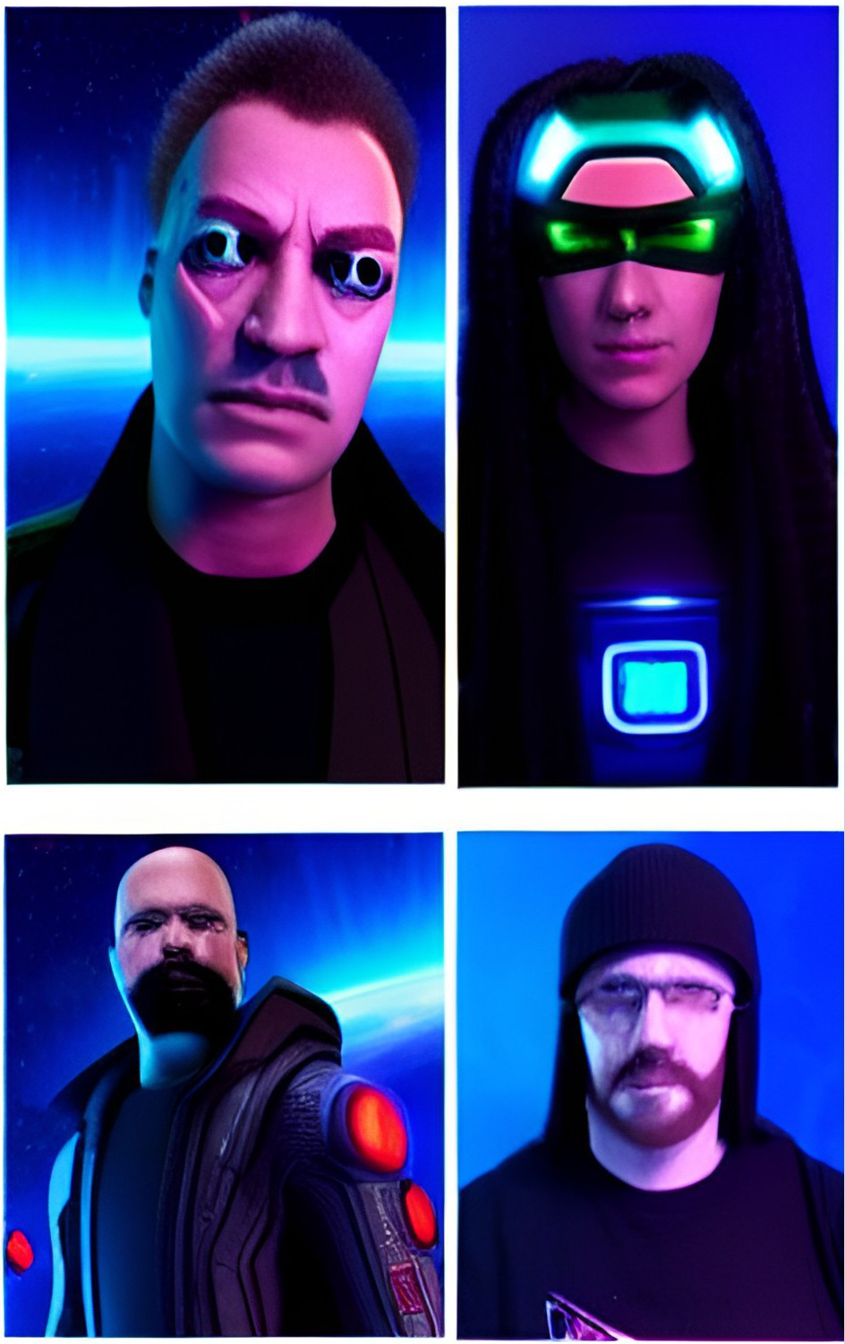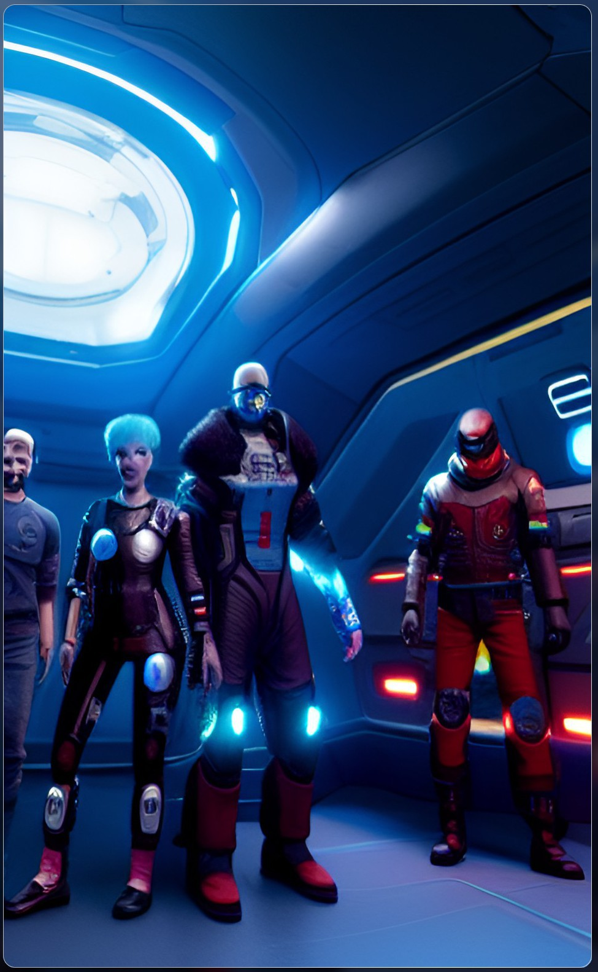

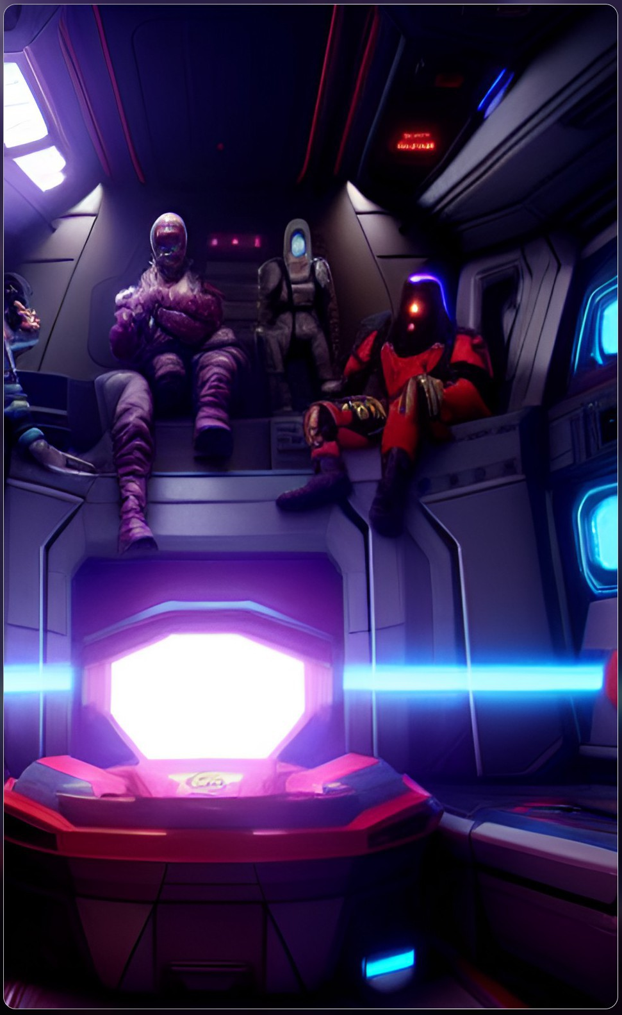
Un jeu de 3D6 sur une idée de Tolkraft pour le Septième Défi Trois Fois Forgé de PTGPTB. Ce jeu est placé sous licence Creative Commons BY-SA-NC.
Illustrations des personnages : dream.ai

